YÊU CẦU KỸ THUẬT PHẦN MỀM
WEBSITE HỎI ĐÁP “A-Z”
Mã dự án: 6
NGƯỜI SOẠN | NGƯỜI KIỂM TRA | NGƯỜI DUYỆT
Ngày 26 tháng 3 năm 2011  (đã ký)  Trần Minh Anh | Ngày 31 tháng 3 năm 2011  (đã ký)  Nguyễn Thị Ngọc Hà | Ngày 31 tháng 3 năm 2011  (đã ký)  Trương Thị Thu Hà

Mục lục
Mục lục 1
1. Giới thiệu 3
1.1. Mục tiêu 3
1.2. Phạm vi 3
1.3. Tham khảo 3
1.4. Từ ngữ viết tắt 3
2. Mô tả tổng quan 3
2.1. Chức năng 3
2.2. Phân hệ người dùng 5
2.3. Môi trường hoạt động 5
2.4. Các ràng buộc thiết kế và triển khai 5
2.5. Tài liệu liên quan 6
2.6. Các giả định và phụ thuộc 6
3. Đặc tính hệ thống 6
3.1. Các yêu cầu chức năng 6
3.1.1 Nhóm chức năng 1 6
3.1.2 Nhóm chức năng 2 7
3.1.3 Nhóm chức năng 3 7
3.1.4 Nhóm chức năng 4 8
3.1.5 Nhóm chức năng 5 9
3.1.6 Nhóm chức năng 6 9
3.1.7 Nhóm chức năng 7 10
3.1.8 Nhóm chức năng 8 10
3.1.9 Nhóm chức năng 9 10
3.2. Use-Case 11
3.2.1 Mô hình User-Case 11
3.2.2 Định nghĩa các tác nhân 12
3.2.3 Tóm tắt các Use-Case : 13
4. Các yêu cầu giao tiếp bên ngoài 33
4.1. Giao diện người dùng 33
4.1.1 GDND-1: Trang chủ 33
4.1.2 GDND-2: Đăng ký 34
4.1.3 GDND-3: Đăng nhập 35
4.1.4 GDND-4: Trang cá nhân – Thành Viên 36
4.1.5 GDND-5: Trang thể hiện một câu hỏi 37
4.1.6 GDND-6: Đặt câu hỏi 38
4.1.7 GDND-7: Trả lời câu hỏi 39
4.1.8 GDND-8: Admin quản lý thành viên. 40
4.1.9 GDND-9: Admin quản lý chủ đề. 41
4.1.10 GDND-10: Admin quản lý báo cáo vi phạm 42
4.2. Giao tiếp phần cứng 43
4.3. Giao tiếp phần mềm 43
4.4. Giao tiếp trong truyền tin 44
5. Các yêu cầu phi chức năng 44
5.1. Yêu cầu thực thi 44
5.2. Yêu cầu an toàn : 44
5.3. Yêu cầu bảo mật : 44
5.4. Đặc tính chất lượng phần mềm : 45
6. Thư viện dữ liệu 45

Giới thiệu

Mục tiêu
Website hỏi đáp “A-Z” là một diễn đàn giúp người tham gia có thể đặt ra những câu hỏi về bất kì vấn đề nào trong cuộc sống mà họ không biết. Nhờ vào sức mạnh cộng đồng – chính là những thành viên khác trong diễn đàn có kinh nghiệm trong lĩnh vực đó sẽ giúp họ giải đáp được vấn đề mà họ quan tâm. Sự phát triển của website chính là nhờ sự hoạt động tích cực của các thành viên từ khắp nơi trên thế giới, tạo nên một nơi giao lưu học hỏi và một khối kiến thức mới khổng lồ mà tự bản thân mỗi người không thể nào làm được.
Với hình thức hỏi đáp trên website, câu hỏi sẽ nhanh chóng được gửi đến những thành viên khác cũng như nhanh chóng được hồi âm, sẽ giúp chúng ta nhanh chóng tìm được câu trả lời cho những câu hỏi đã được hỏi bởi thành viên khác.

Phạm vi
Website hỏi đáp “A-Z” là một hệ thống mở, bất kì người dùng nào cũng có thể đăng ký thành viên và tham gia hỏi đáp trên diễn đàn. Tuy nhiên website chỉ đáp ứng chức năng đơn giản đăng câu hỏi, ghi nhận câu trả lời chứ chưa thể tự đưa ra câu trả lời cho thành viên.
Website này là một website độc lập, phát triển mới hoàn toàn.

Tham khảo
- Website Yahoo! Answers: http://answers.yahoo.com/

Từ ngữ viết tắt
STT | Viết tắt | Ngữ nghĩa

Mô tả tổng quan

Chức năng
- Admin là người có quyền cao nhất của hệ thống, được phép:
  - Thêm – xóa – sửa chủ đề câu hỏi.
  - Xóa những câu hỏi/trả lời vi phạm nội quy diễn đàn.
  - Thêm – xóa – vô hiệu hóa tài khoản thành viên.
  - Cấp mật khẩu mới cho tài khoản thành viên
  - Thêm – sửa cấp bậc có trong hệ thống.
  - Xóa câu hỏi, xóa câu trả lời nếu vi phạm nội quy Website.
  - Tất cả những chức năng của thành viên.
- Thành viên:
  - Đăng nhập vào hệ thống
  - Đăng xuất khỏi hệ thống.
  - Cập nhật thông tin tài khỏan.
  - Đặt câu hỏi bình thường.
  - Đặt câu hỏi mở: câu hỏi được mở trong 4 ngày để mọi người trả lời. Thành viên có thể gia hạn hoặc rút ngắn thời gian này.
  - Trả lời câu hỏi của các thành viên khác.
  - Đánh giá câu hỏi của thành viên khác. Mức đánh giá cho câu hỏi: bình thường, thú vị.
  - Tra cứu câu hỏi/câu trả lời trong hộp tìm kiếm theo từng chủ đề (tìm kiếm nâng cao).
  - Báo cáo câu hỏi vi phạm nội qui của website.
  - Theo dõi câu hỏi: lưu những câu hỏi mà mình quan tâm vào danh sách theo dõi riêng, khi có câu trả lời mới cho câu hỏi đó sẽ thông báo cho thành viên.
  - Đánh giá câu trả lời: Khi câu hỏi có câu trả lời, phải 1 giờ sau thành viên mới có thể chọn câu trả lời hay nhất, hoặc có thể để cộng đồng chọn. Mức đánh giá cho câu trả lời: theo sao (số sao tối đa do admin quy định).
- Khách:
  - Tra cứu câu hỏi và câu trả lời của hệ thống
  - Đăng ký tài khoản.
- Hệ thống:
  - Tính điểm cho thành viên.
  - Xét cấp bậc cho thành viên dựa trên điểm, số câu hỏi, số câu trả lời.

Phân hệ người dùng
Lớp người dùng | Diễn giải
Admin | Có quyền cao nhất của website.  Thêm – xóa – sửa chủ đề câu hỏi  Xóa những câu hỏi/trả lời vi phạm nội quy diễn đàn.  Thêm – xóa – vô hiệu hóa tài khoản thành viên,  Cấp lại mật khẩu.  Thêm – sửa cấp bậc.  Xóa câu hỏi, xóa câu trả lời.  Có mọi quyền như thành viên bình thường.
Thành viên | Đăng nhập/ đăng xuất vào website  Cập nhật thông tin tài khỏan.  Đặt câu hỏi bình thường/câu hỏi mở.  Trả lời câu hỏi của các thành viên khác.  Đánh giá câu hỏi/ câu trả lời của thành viên khác.  Tra cứu câu hỏi/câu trả lời trong hộp tìm kiếm theo từng chủ đề (tìm kiếm nâng cao).  Báo cáo câu hỏi vi phạm nội qui của website.  Theo dõi câu hỏi.
Khách | Tra cứu câu hỏi và câu trả lời của website.  Đăng ký tài khoản.

Môi trường hoạt động
- MTHD – 1: Web browsers: Mozilla Firefox version 3.6.5, Microsoft Internet Explorer version 6.0
- MTHD – 2: hệ quản trị Cơ sở dữ liệu Sql Server 2005 của Microsoft.

Các ràng buộc thiết kế và triển khai
- RB-1: Thiết kế, code và bảo trì theo tài liệu [chưa biết].
- RB-2: Sử dụng Hệ quản trị Cơ sở dữ liệu Sql Server 2005 của Microsoft.
- RB-3: Ngôn ngữ lập trình: C# 3.0 & ASP.NET 3.5.
- RB-4: Sử dụng môi trường lập trình Visual Studio 2005.
- RB-5: Dùng công nghệ WebService.
- RB-6: Quá trình truy vấn dữ liệu hoàn toàn thông qua Stored Proceduce.
- RB-7: Cần kết nối Internet để triển khai ứng dụng.

Tài liệu liên quan
- TLND-1: Help.doc, tài liệu hướng dẫn sử dụng dành cho người dùng.
- TLND-2: QuyDinh.doc, quy định tính điểm và xét cấp bậc cho thành viên website và một số quy định khác.

Các giả định và phụ thuộc
[GD-1: Hệ thống …. hoạt động theo ngày hành chánh…]

Đặc tính hệ thống

Các yêu cầu chức năng

Nhóm chức năng 1
Chức năng | Diễn giải
Tra cứu – thêm – xóa – cập nhật chủ đề câu hỏi
Tra cứu chủ đề câu hỏi. | Admin có thể chọn hiển thị hết danh sách cây chủ đề câu hỏi, hoặc gõ từ khóa tìm kiếm, hệ thống sẽ tìm những chủ đề có liên quan đến từ khóa.
Thêm chủ đề câu hỏi. | Admin chọn thêm chủ đề câu hỏi, hệ thống hiển thị vùng để admin nhập thông tin chủ đề mới, sau đó xác nhận thêm mới.
Xóa chủ đề câu hỏi | Admin chọn chủ đề câu hỏi cần xóa. Hệ thống sẽ hiển thị thông báo xác nhận xóa, admin chọn đồng ý. Khi đó mã chủ đề câu hỏi sẽ bị xóa khỏi cơ sở dữ liệu. Những câu hỏi thuộc chủ đề câu hỏi bị xóa sẽ được đưa vào chủ đề “Chưa biết” mặc định của website.
Cập nhật chủ đề câu hỏi | Admin chọn câu hỏi cần cập nhật. Sau khi chỉnh sửa, admin chọn lưu lại câu hỏi vừa cập nhật.

Nhóm chức năng 2
Chức năng | Diễn giải
Tra cứu – Đặt câu hỏi – Trả lời câu hỏi – Xóa câu hỏi – Xóa câu trả lời
Tra cứu câu hỏi | Thành viên tra cứu câu hỏi theo chủ đề hoặc gõ từ khóa tìm kiếm. Hệ thống sẽ tìm những câu hỏi thỏa yêu cầu và hiển thị ra màn hình. Các chủ đề có thể được sắp xếp theo thời gian, độ thú vị
Đặt câu hỏi. | Thành viên chọn đặt câu hỏi, chọn chủ đề cho câu hỏi, chọn có giới hạn thời gian trả lời hay không, gõ nội dung câu hỏi , nhập ô capcha và click gửi. Câu hỏi nếu hợp lệ sẽ được hiển thị ở trang chủ của website.
Trả lời câu hỏi | Thành viên chọn trả lời cho câu hỏi mà mình có thể trả lời, sau đó gõ nội dung, nhập ô capcha và chọn gửi câu trả lời. Câu trả lời hợp lệ sẽ được hiển thị bên dưới câu hỏi.
Xóa câu hỏi | Admin/ Thành viên sẽ chọn những câu hỏi vi phạm nội quy website, click chọn xóa, sau đó nhập lý do xóa và click đồng ý.  Thành viên được quyền xóa câu hỏi của mình trong thời gian quy định của website còn admin được quyền xóa bất kì câu trả lời nào.
Xóa câu trả lời. | Admin/ Thành viên sẽ xóa những câu trả lời vi phạm nội quy website, click chọn xóa, sau đó nhập lý do xóa và click đồng ý.  Thành viên được quyền xóa câu trả lời của mình trong thời gian quy định của website còn admin được quyền xóa bất kì câu trả lời nào.

Nhóm chức năng 3
Chức năng | Diễn giải
Thêm – cập nhật cấp bậc.
Thêm cấp bậc | Admin chọn thêm cấp bậc, hệ thống hiển thị vùng để admin nhập thông tin cấp bậc, sau đó xác nhận thêm mới.
Cập nhật cấp bậc. | Admin chọn cấp bậc cần cập nhật. Sau khi chỉnh sửa, admin chọn lưu lại cấp bậc vừa cập nhật. Sauk hi lưu thành công, hệ thống sẽ cập nhật lại toàn bộ cấp bậc của các thành viên.

Nhóm chức năng 4
Chức năng | Diễn giải
Tra cứu – thêm – vô hiệu hóa – xóa tài khoản thành viên – cấp lại mật khẩu
Tra cứu tài khoản thành viên. | Admin có thể chọn hiển thị hết danh sách tài khoản thành viên, sắp xếp theo tên tài khoản hoặc thời điểm đăng ký, hoặc gõ từ khóa tìm kiếm, hệ thống sẽ tìm những tài khoản thỏa từ khóa tìm kiếm.
Thêm tài khoản thành viên. | Admin có quyền tạo tài khoản giống như khách đăng ký. Admin nhập các thông tin cần thiết để tạo tài khoản, chọn quyền của tài khoản là admin hay thành viên bình thường. Sau đó chọn đồng ý để thêm mới.
Xóa tài khoản thành viên. | Nếu tài khoản nào vi phạm nội quy website, admin có quyền xóa tài khoản đó. Admin chọn xóa tài khoản và chọn đồng ý khi hệ thống hiển thị thông báo yêu cầu xác nhận xóa.
Vô hiệu hóa tài khoản thành viên. | Nếu tài khoản nào vi phạm nội quy website, admin có quyền vô hiệu hóa tài khoản đó một thời gian theo quy định của website. Admin chọn vô hiệu hóa tài khoản và chọn đồng ý khi hệ thống hiển thị thông báo yêu cầu xác nhận vô hiệu hóa.
Cấp lại mật khẩu | Khi thành viên quên mật khẩu, sẽ chọn cấp lại mật khẩu mới. Nếu yêu cầu cấp lại mật khẩu hợp lệ, hệ thống sẽ tạo ra ngẫu nhiên một mật khẩu mới cho thành viên đó và gửi mail cho thành viên mật khẩu mới. Lúc này trạng thái của tài khoản sẽ chuyển sang “chờ kích hoạt”. Thành viên kiểm tra mail để nhận mật khẩu vào website. Sau đó thành viên có thể chọn cập nhật lại mật khẩu. Nếu trong vòng 24h mà thành viên không đăng nhập vào hệ thống kể từ khi nhận được email mật khẩu mới thì mật khẩu đó sẽ bị vô hiệu hóa.

Nhóm chức năng 5
Chức năng | Diễn giải
Đăng kí – đăng nhập – đăng xuất
Đăng kí. | Khách vào website có thể chọn đăng kí làm thành viên. Sau khi nhập đầy đủ thông tin, khách chọn đăng ký. Hệ thống sẽ kiểm tra tên tài khoản, email có ai đăng ký chưa, nếu chưa hệ thống sẽ có một email kích hoạt gửi đến đia chỉ email mà khách đã dùng để đăng ký, hoàn tất đăng kí.
Đăng nhập. | Người dùng gõ tên tài khoản và mật khẩu vào phần đăng nhập, sau đó click chọn đăng nhập. Sau khi đăng nhập thành công, hệ thống sẽ chuyển người dùng về trang đang coi trước đó.
Đăng xuất. | Người dùng chọn đăng xuất và xác nhận để thoát khỏi tài khoản của mình trên website. Hệ thống sẽ chuyển người dùng về trang chủ.

Nhóm chức năng 6
Chức năng | Diễn giải
Đánh giá câu hỏi – đánh giá câu trả lời.
Đánh giá câu hỏi. | Dưới mỗi câu hỏi có nút “đánh giá câu hỏi là thú vị”. Thành viên sẽ click chọn nút này nếu thấy câu hỏi hay, bổ ích.. Hệ thống sẽ lưu lại đánh giá của thành viên đó, và hiển thị số người thấy câu hỏi đó thú vị.  Có thể thay đổi từ thú vị thành bình thường bằng cách chọn nút “đánh giá câu hỏi là không thú vị”. Nút này chỉ xuất hiện sau khi thành viên đã click chọn nút “đánh giá câu hỏi là thú vị”
Đánh giá câu trả lời. | Thành viên được quyền đánh giá câu trả lời sau khi nó xuất hiện 1 giờ. Mức chọn là 0 đến 5 sao. Sau khi chọn số sao, hệ thống sẽ lưu lại và tính toán số sao trung bình cho câu trả lời đó. Số sao tối đa do admin quy định.

Nhóm chức năng 7
Chức năng | Diễn giải
Theo dõi câu hỏi
Thêm câu hỏi cần theo dõi | Thành viên khi cần xem câu trả lời của những câu hỏi mà mình quan tâm, sẽ click chọn “lưu vào danh sách theo dõi” dưới mỗi câu hỏi đó. Mỗi khi có câu trả lời mới, hệ thống sẽ thông báo cho thành viên (email, thông điệp …)
Xóa câu hỏi đã theo dõi | Khi cảm thấy không cần theo dõi câu hỏi nào trong danh sách theo dõi nữa, thành viên sẽ chọn câu hỏi đó, rồi click chọn “xóa khỏi danh sách theo dõi” ở dưới nội dung câu hỏi hoặc xóa trực tiếp trong danh sách theo dõi.

Nhóm chức năng 8
Chức năng | Diễn giải
Báo cáo vi phạm nội quy website.
Báo cáo câu hỏi vi phạm | Khi thấy câu hỏi của thành viên khác vi phạm nội quy website, thành viên có quyền chọn báo cáo vi phạm để gửi về cho admin xử lý.
Báo cáo câu trả lời vi phạm | Khi thấy câu trả lời của thành viên khác vi phạm nội quy website, thành viên có quyền chọn báo cáo vi phạm để gửi về cho admin xử lý.

Nhóm chức năng 9
Chức năng | Diễn giải
Tính điểm – xét cấp bậc cho thành viên.
Tính điểm cho thành viên | Hệ thống sẽ cộng/ trừ điểm của thành viên theo quy định của website. (xem bảng phụ lục)
Xét cấp bậc cho thành viên | Khi thành viên được cộng/trừ điểm, hệ thống sẽ tính lại cấp bậc cho thành viên theo quy định của website. (xem bảng phụ lục)

Use-Case

Mô hình User-Case

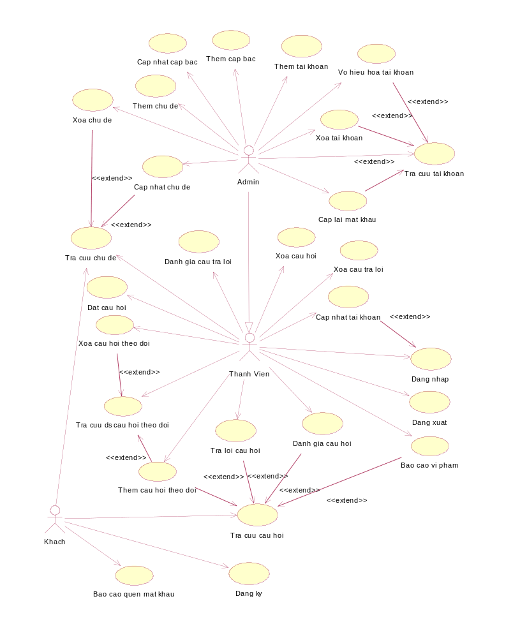

Định nghĩa các tác nhân
Tác nhân chính | Use Cases
Admin | UD – 1: Tra cứu chủ đề câu hỏi  UD – 2: Thêm chủ đề câu hỏi  UD – 3: Xóa chủ đề câu hỏi  UD – 4: Cập nhật chủ đề câu hỏi  UD – 5: Tra cứu câu hỏi  UD – 6: Xóa câu hỏi  UD – 7: Đặt câu hỏi  UD – 8: Trả lời câu hỏi  UD – 9: Xóa câu trả lời.  UD – 10: Đánh giá câu hỏi  UD – 11: Đánh giá câu trả lời  UD – 12: Tra cứu tài khoản thành viên  UD – 13: Thêm tài khoản thành viên  UD – 14: Xóa tài khoản thành viên  UD – 15: Vô hiệu hóa khoản thành viên  UD – 16: Cấp mới mật khẩu  UD – 17: Cập nhật tài khoản  UD – 18: Thêm cấp bậc  UD – 19: Cập nhật cấp bậc  UD – 21: Đăng nhập  UD – 22: Đăng xuất  UD – 23: Tra cứu danh sách câu hỏi theo dõi  UD – 24: Thêm câu hỏi theo dõi  UD – 25: Xóa câu hỏi theo dõi  UD – 26: Báo cáo vi phạm
Thành viên | UD – 1: Tra cứu chủ đề câu hỏi  UD – 5: Tra cứu câu hỏi  UD – 6: Xóa câu hỏi  UD – 7: Đặt câu hỏi  UD – 8: Trả lời câu hỏi  UD – 9: Xóa câu trả lời.  UD – 10: Đánh giá câu hỏi  UD – 11: Đánh giá câu trả lời  UD – 17: Cập nhật tài khoản  UD – 21: Đăng nhập  UD – 22: Đăng xuất  UD – 23: Tra cứu danh sách câu hỏi theo dõi  UD – 24: Thêm câu hỏi theo dõi  UD – 25: Xóa câu hỏi theo dõi  UD – 26: Báo cáo vi phạm
Khách | UD – 1: Tra cứu chủ đề câu hỏi  UD – 5: Tra cứu câu hỏi  UD – 20: Đăng ký  UD – 27: Báo cáo quên mật khẩu

Tóm tắt các Use-Case :

Use Case ID: | UD-1
Tên Use-Case: | Tra cứu chủ đề câu hỏi
Tác nhân: | Thành viên, Admin, khách
Mô tả: | Use case liên quan tới việc tra cứu chủ đề câu hỏi quan tâm
Điều kiện tiên quyết: | Không có.
Hoàn tất: | Trả về kết quả tìm kiếm cuối cùng.
Quy trình bình thường: | - Khởi động Use Case tra cứu chủ đề câu hỏi  - Người dùng nhập tên chủ đề cần tìm.  - Nếu có, hệ thống hiển thị ra một danh sách các chủ đề câu hỏi có liên quan và kết thúc Use Case.
Luồng mở rộng: | 4. Nếu không tìm thấy, hệ thống sẽ thông báo và quay lại bước 3.
Ngoại lệ: | Không có.
Luật nghiệp vụ: | BR-1
Giả định: | Không có.
Ghi chú & các vấn đề: | Không có.

Use Case ID: | UD-2
Tên Use-Case: | Thêm chủ đề câu hỏi
Tác nhân: | Admin
Mô tả: | Use Case liên quan tới việc Admin thêm một chủ đề câu hỏi
Điều kiện tiên quyết: | Đăng nhập với quyền là Admin
Hoàn tất: | Hệ thống lưu lại chủ đề câu hỏi mới và cập nhật lại danh sách chủ đề câu hỏi.
Quy trình bình thường: | - Người dùng đăng nhập vào hệ thống dưới quyền admin.  - Khởi động Use Case thêm chủ đề câu hỏi  - Người dùng nhập tên chủ đề cần thêm.  - Người dùng click nút thêm chủ đề.  - Hệ thống kiểm tra và thêm chủ đề câu hỏi, và cập nhật lại danh sách chủ đề câu hỏi.
Luồng mở rộng: | Ở bước 5, nếu chủ đề câu hỏi đã tồn tại, quay lại bước 3 kèm thông báo lỗi.
Ngoại lệ: | Không có.
Luật nghiệp vụ: | BR-2
Giả định: | Không có.
Ghi chú & các vấn đề: | Không có.

Use Case ID: | UD-3
Tên Use-Case: | Xóa chủ đề câu hỏi
Tác nhân: | Admin
Mô tả: | Use Case liên quan tới việc xóa chủ đề câu hỏi
Điều kiện tiên quyết: | Đăng nhập vào hệ thống với quyền Admin
Hoàn tất: | Hệ thống lưu lại việc xoá chủ đề câu hỏi và cập nhật lại danh sách chủ đề câu hỏi.
Quy trình bình thường: | - Người dùng đăng nhập vào hệ thống dưới quyền admin.  - Khởi động use case xóa chủ đề câu hỏi  - Người dùng tìm kiếm chủ đề cần xóa.  - Nếu có, hệ thống hiển thị ra một danh sách các chủ đề câu hỏi có liên quan.  - Người dùng chọn chủ đề câu hỏi muốn xóa, click Xóa.  - Người dùng xác nhận xóa.  - Hệ thống xóa đi chủ đề câu hỏi, và cập nhật lại danh sách chủ đề câu hỏi.
Luồng mở rộng: | Ở bước 4, nếu khi nhập chủ đề câu hỏi cần xoá mà không tìm thấy, quay lại bước 3 kèm theo thông báo không tìm thấy.  Ở bước 6, người dùng có thể hủy thao tác xóa, và thoát khỏi Use Case.
Ngoại lệ: | Không có
Luật nghiệp vụ: | BR-3
Giả định: | Không có
Ghi chú & các vấn đề: | Không có.

Use Case ID: | UD-4
Tên Use-Case: | Cập nhật chủ đề câu hỏi
Tác nhân: | Admin
Mô tả: | Use case liên quan tới việc sửa chủ đề câu hỏi
Điều kiện tiên quyết: | Đăng nhập vào hệ thống với quyền Admin
Hoàn tất: | Cập nhật chủ đề câu hỏi vào hệ thống.
Quy trình bình thường: | - Người dùng đăng nhập vào hệ thống với quyền admin.  - Khởi động use case cập nhật chủ đề câu hỏi  - Người dùng tìm kiếm chủ đề cần cập nhật.  - Nếu có, hệ thống hiển thị ra một danh sách các chủ đề câu hỏi có liên quan.  - Người dùng chọn chủ đề câu hỏi muốn cập nhật, click Cập nhật.  - Người dùng nhập tên chủ đề mới.  - Người dùng xác nhận cập nhật.  - Hệ thống trả về kết quả chỉnh sửa.
Luồng mở rộng: | - Nếu không tìm thấy, hệ thống sẽ thông báo và yêu cầu nhập lại chủ đề câu hỏi khác để tra cứu, hoặc người dùng có thể chọn kết thúc Use Case.  - Người dùng có thể chọn hủy cập nhật.
Ngoại lệ: | Không có.
Luật nghiệp vụ: | BR-4
Giả định: | Không có.
Ghi chú & các vấn đề: | Không có.

Use Case ID: | UD-5
Tên Use-Case: | Tra cứu câu hỏi.
Tác nhân: | Admin, thành viên, khách
Mô tả: | Tra cứu các câu hỏi đã có sẵn, đã được hỏi trước đó.
Điều kiện tiên quyết: | Không có.
Hoàn tất: | Hiển thị kết quả tìm kiếm: danh sách câu hỏi có liên quan.
Quy trình bình thường: | - Người dùng (khách, thành viên, admin) truy cập vào hệ thống.  - Khởi động use-case tra cứu câu hỏi  - Người dùng nhập từ khóa tìm kiếm  - Click chọn tìm kiếm.  - Người dùng click chọn chức năng Tra cứu câu hỏi.  - Người dùng click chọn chức năng Tra cứu câu hỏi nâng cao với 3 lựa chọn: theo từ khóa, chủ đề, thời gian.  - Hệ thống hiển thị kết quả tìm kiếm nếu có.
Luồng mở rộng: | Nếu ở bước 3, người dùng chọn tra cứu nâng cao:  Hệ thống hiển thị vùng nhập các thông tin: từ khóa, chủ đề, thời gian. Người dùng được phép chọn 1, 2 hoặc 3 tiêu chí tìm kiếm.  Người dùng nhập thông tin tìm kiếm và click chọn Tìm kiếm.  Use Case sẽ thực hiện bình thường như bước 4 và kết thúc.  Nếu không tìm thấy cẩu hỏi thì thông báo cho người dùng biết và quay lại bước 2 hoặc kết thúc.
Ngoại lệ: | - Người dùng chọn quay lại, quay về quy trình bình thường bước 2.
Luật nghiệp vụ: | BR-5
Giả định: | Không có.
Ghi chú & các vấn đề: | Không có.

Use Case ID: | UD-6
Tên Use-Case: | Xóa câu hỏi.
Tác nhân: | Admin, thành viên
Mô tả: | Xóa các câu hỏi muốn xoá.
Điều kiện tiên quyết: | Đăng nhập dưới quyền Admin, thành viên.
Hoàn tất: | Hệ thống lưu lại việc xoá câu hỏi.
Quy trình bình thường: | - Người dùng đăng nhập vào hệ thống dưới quyền admin/ thành viên.  - Khởi động use-case xoá câu hỏi  - Người dùng tìm kiếm câu hỏi cần xóa.  - Nếu tìm thấy, hệ thống thể hiện chi tiết câu hỏi bao gồm: người đăng, ngày đăng, nội dung câu hỏi, các câu trả lời.  - Người dùng chọn lựa chọn xóa.  - Hệ thống yêu cầu xác nhận và nhập lý do xóa câu hỏi.  - Người dùng nhập lý do và xác nhận. Nếu người dùng chọn không xóa câu hỏi nữa quay lại bước 2.  - Hệ thống thực hiện xóa câu hỏi và kết thúc Use Case.
Luồng mở rộng: | Ở bước 2: Nếu không tìm thấy câu hỏi thì thông báo, cho phép tìm lại hoặc kết thúc.  Ở bước 4:  - Nếu là admin thì qua bước 5.  - Nếu là thành viên:  - Nếu câu hỏi này là do thành viên đăng và trong thời gian được phép xóa thì qua bước 5.  - Ngược lại, thì không cho phép xóa và thoát khỏi Use Case.
Ngoại lệ: | Không có.
Luật nghiệp vụ: | BR-6
Giả định: | Không có
Ghi chú & các vấn đề: | Người dùng có thể thoát khỏi chức năng này bất kỳ lúc nào với tùy chọn kết thúc có sẵn trên giao diện web.

Use Case ID: | UD-7
Tên Use-Case: | Đặt câu hỏi.
Tác nhân: | Thành viên, admin
Mô tả: | Đặt câu hỏi.
Điều kiện tiên quyết: | Đăng nhập dưới quyền thành viên, admin.
Hoàn tất: | Hệ thông lưu lại câu hỏi mới và cập nhật lại danh sách câu hỏi.
Quy trình bình thường: | - Hệ thống hiển thị giao diện đặt câu hỏi gồm: khung nhập câu hỏi, lựa chọn chủ đề, loại câu hỏi, ô Capcha.  - Khởi động use-case đặt câu hỏi  - Người dùng nhập câu hỏi, lựa chọn chủ đề, lựa chọn loại câu hỏi và điền vào ô Capcha.  - Nếu lựa chọn loại câu hỏi mở, người dùng tùy chọn thời gian mở câu hòi từ 4 ngày tới 1 tuần.  - Người dùng nhấn nút gửi câu hỏi.  - Hệ thống kiểm tra những gì người dùng vừa nhập.  - Nếu câu hỏi ngắn hơn 50 kí tự, quay lại bước 1 kèm thông báo lỗi.  - Nếu không lựa chọn bất kỳ chủ đề nào, quay lại bước 1 3 kèm thông báo lỗi.  - Nếu thời gian mở câu hỏi sai (0 hoặc quá lớn), quay lại bước 1 3 kèm thông báo lỗi.  - Nếu ô Capcha sai, quay lại bước 1 3 kèm thông báo lỗi.  - Nếu hệ thống thấy có sẵn câu hỏi tương tự, luồng mở rộng 1.  - Hệ thống xác nhận việc đặt câu hỏi thành công.
Luồng mở rộng: | - Hệ thống xuất ra danh sách câu hỏi có sẵn tương tự kèm các câu trả lời.  - Nếu người dùng thỏa mãn với câu trả lời, kết thúc chức năng đặt câu hỏi.  - Nếu người chọn vẫn tiếp tục đặt câu hỏi, tới quy trình bình thường bước 6.
Ngoại lệ: | Không có.
Luật nghiệp vụ: | BR-7
Giả định: | Không có.
Ghi chú & các vấn đề: | Người dùng có thể thoát khỏi chức năng này bất kỳ lúc nào với tùy chọn kết thúc có sẵn trên giao diện web.

Use Case ID: | UD-8
Tên Use-Case: | Trả lời câu hỏi.
Tác nhân: | Thành viên, admin
Mô tả: | Trả lời các câu hỏi của các thành viên khác đặt ra.
Điều kiện tiên quyết: | Đăng nhập dưới quyền thành viên hoặc admin.  Có ít nhất một câu hỏi đang được mở.
Hoàn tất: | Nội dung câu trả lời được lưu vào hệ thống.
Quy trình bình thường: | - Đăng nhập vào hệ thống dưới quyền admin/ thành viên.  - Khi thấy câu hỏi muốn trả lời click chọn Trả lởi để khởi động use-case Trả lời câu hỏi.  - Hệ thống sẽ hiển thị câu hỏi chi tiết : người đăng, nội dung câu hỏi, những câu trả lời trước đó.  - Hệ thống hiển thị giao diện trả lời câu hỏi gồm: khung nhập câu trả lời, ô capcha.  - Người dùng nhập câu trả lời và điền vào ô capcha.  - Người dùng nhấn nút gửi câu trả lời.  - Hệ thống kiểm tra các thông tin vừa nhập.  - Nếu câu trả lời dưới 50 kí tự, quay lại bước 1 và kèm thông báo lỗi.  - Nếu ô capcha sai, quay lại bước 1 và kèm thông báo lỗi.  - Hệ thống xác nhận gửi câu trả lời thành công và đăng câu trả lời.
Luồng mở rộng:
Ngoại lệ: | Không có
Luật nghiệp vụ: | BR-8
Giả định: | Không có
Ghi chú & các vấn đề: | Người dùng có thể thoát khỏi chức năng này bất kỳ lúc nào với tùy chọn kết thúc có sẵn trên giao diện web.

Use Case ID: | UD-9
Tên Use-Case: | Xóa câu trả lời.
Tác nhân: | Admin, thành viên.
Mô tả: | Xóa câu trả lời muốn xoá.
Điều kiện tiên quyết: | Đăng nhập dưới quyền Admin, thành viên.
Hoàn tất: | Hệ thống lưu lại việc xoá câu trả lời.
Quy trình bình thường: | - Người dùng đăng nhập vào hệ thống dưới quyền admin/ thành viên.  - Khởi động use-case xoá câu trả lời.  - Người dùng tìm kiếm câu trả lời cần xóa.  - Nếu tìm thấy, hệ thống thể hiện chi tiết câu hỏi bao gồm: người đăng, ngày đăng, nội dung câu hỏi, các câu trả lời.  - Người dùng chọn lựa chọn xóa.  - Hệ thống yêu cầu xác nhận và nhập lý do xóa câu trả lời.  - Người dùng nhập lý do và xác nhận. Nếu người dùng chọn không xóa câu hỏi nữa quay lại bước 2.  - Hệ thống thực hiện xóa câu hỏi và kết thúc Use Case.
Luồng mở rộng: | Ở bước 2: Nếu không tìm thấy câu hỏi thì thông báo, cho phép tìm lại hoặc kết thúc.  Ở bước 4:  - Nếu là admin thì qua bước 5.  - Nếu là thành viên:  - Nếu câu trả lời này là do thành viên trả lời và trong thời gian được phép xóa thì qua bước 5.  - Ngược lại, thì không cho phép xóa và thoát khỏi Use Case.
Ngoại lệ: | Không có.
Luật nghiệp vụ: | BR-9
Giả định: | Không có
Ghi chú & các vấn đề: | Người dùng có thể thoát khỏi chức năng này bất kỳ lúc nào với tùy chọn kết thúc có sẵn trên giao diện web.

Use Case ID: | UD-10
Tên Use-Case: | Đánh giá câu hỏi
Tác nhân: | Admin, thành viên
Mô tả: | Use Case liên quan tới việc đánh giá câu hỏi.
Điều kiện tiên quyết: | Đăng nhập vào hệ thống.
Hoàn tất: | Lưu lại số người đánh giá câu hỏi là thú vị.
Quy trình bình thường: | - Người dùng đăng nhập vào hệ thống.  - Người dùng khởi động use-case Đánh giá câu hỏi.  - Người dùng click chọn thú vị để đánh giá câu hỏi.  - Hệ thống lưu lại thông tin và kết thúc Use Case.
Luồng mở rộng:
Ngoại lệ: | Nếu người dùng đã đánh giá câu hỏi là thú vị trước đó thì hoặc là bỏ chọn hoặc kết thúc use-case.
Luật nghiệp vụ: | BR-10
Giả định: | Không có
Ghi chú & các vấn đề: | Không có

Use Case ID: | UD-11
Tên Use-Case: | Đánh giá câu trả lời
Tác nhân: | Admin, thành viên
Mô tả: | Use Case liên quan tới việc đánh giá câu trả lời.
Điều kiện tiên quyết: | Đăng nhập vào hệ thống.  Cấp bậc của thành viên từ 2 trở lên.
Hoàn tất: | Lưu lại số sao mà người dùng đánh giá cho câu hỏi, và tính số sao trung bình cho câu trả lời đó.
Quy trình bình thường: | - Người dùng đăng nhập vào hệ thống.  - Người dùng khởi động use-case Đánh giá câu trả lời.  - Người dùng click số sao cho câu trả lời.  - Hệ thống lưu lại thông tin, tính toán số sao trung bình cho câu trả lời và kết thúc Use Case.
Luồng mở rộng: | 4. Nếu câu trả lời này đã được người dùng đánh giá thì:  - Hoặc là kết thúc Use Case  - Hoặc người dùng sẽ chọn lại số sao và tiếp tục bước 3.
Ngoại lệ: | Không có
Luật nghiệp vụ: | BR-11
Giả định: | Không có
Ghi chú & các vấn đề: | Không có

Use Case ID: | UD-12
Tên Use-Case: | Tra cứu tài khoản
Tác nhân: | Admin
Mô tả: | Use-case liên quan đến việc tra cứu tài khoản của các thành viên.
Điều kiện tiên quyết: | Đăng nhập hệ thống với quyền của admin
Hoàn tất: | Trả về kết quả danh sách các tài khoản.
Quy trình bình thường: | - Đăng nhập hệ thống với quyền của admin  - Admin của hệ thống khởi động use-case Tra cứu tài khoản thành viên.  - Admin nhập vào tên tài khoản/email của thành viên muốn tìm kiếm.  - Hệ thống trả về kết quả tìm kiếm(nếu có).
Luồng mở rộng: | Nếu không tìm thấy thì thông báo để tìm lại hoặc kết thúc use-case.
Ngoại lệ: | Không có
Luật nghiệp vụ: | BR-12
Giả định: | Không có
Ghi chú & các vấn đề: | Không có

Use Case ID: | UD-13
Tên Use-Case: | Thêm tài khoản
Tác nhân: | Admin
Mô tả: | Use-case liên quan đến việc thêm mới 1 tài khoản vào hệ thống. Admin tạo mới 1 tài khoản có thể là admin hoặc thành viên, lưu các thông tim tên tài khoản, mật khẩu, email.
Điều kiện tiên quyết: | Đăng nhập hệ thống với quyền của admin.
Hoàn tất: | Tài khoản mới sẽ được thêm vào hệ thống.
Quy trình bình thường: | - Đăng nhập hệ thống với quyền của admin  - Admin của hệ thống khởi động use-case Thêm tài khoản.  - Thực hiện khai báo các thông tin cần thiết liên quan.  - Admin thực hiện chức năng tạo mới tài khoản.  - Hệ thống sẽ ghi nhận lại tài khoản và thông tin của thành viên mới.
Luồng mở rộng: | Nếu như tên tài khoản/ email đã tồn tại trong hệ thống thì sẽ thông báo để thay đổi nếu không sẽ kết thúc use-case.
Ngoại lệ: | Không có
Luật nghiệp vụ: | BR-13
Giả định: | Không có
Ghi chú & các vấn đề: | Không có

Use Case ID: | UD-14
Tên Use-Case: | Xoá tài khoản.
Tác nhân: | Admin
Mô tả: | Use-case liên quan đến việc xoá 1 tài khoản ra khỏi hệ thống.
Điều kiện tiên quyết: | Đăng nhập hệ thống với quyền của admin
Hoàn tất: | Lưu lại việc xoá bỏ tài khoản.
Quy trình bình thường: | - Đăng nhập hệ thống với quyền của admin  - Admin của hệ thống khởi động use-case xoá tài khoản.  - Tìm kiếm tài khoản cần xoá.  - Nếu tìm thấy, hệ thống sẽ hiển thị thông tin tài khoản cần xóa.  - Admin xác nhận xoá tài khoản.  - Hệ thống sẽ ghi nhận việc xoá tài khoản ra khỏi hệ thống và kết thúc Use Case.
Luồng mở rộng: | Ở bước 2, nếu không tìm thấy tài khoản cần xoá thì kết thúc Use Case.  Ở bước 3, nếu tài khoản xóa là tài khoản admin đang thực hiện Use Case thì hiển thị thông báo không cho phép thực hiện, kết thúc Use Case.
Ngoại lệ: | Không có
Luật nghiệp vụ: | BR-14
Giả định: | Không có
Ghi chú & các vấn đề: | Không có

Use Case ID: | UD-15
Tên Use-Case: | Vô hiệu hóa tài khoản thành viên.
Tác nhân: | Admin
Mô tả: | Use-case liên quan đến việc vô hiệu hóa 1 tài khoản.
Điều kiện tiên quyết: | Đăng nhập hệ thống với quyền của admin
Hoàn tất: | Lưu lại việc vô hiệu hóa tài khoản.
Quy trình bình thường: | - Đăng nhập hệ thống với quyền của admin  - Admin của hệ thống khởi động use-case vô hiệu hóa tài khoản.  - Tìm kiếm tài khoản cần vô hiệu hóa.  - Nếu tìm thấy, hệ thống sẽ hiển thị thông tin tài khoản cần vô hiệu hóa.  - Admin xác nhận vô hiệu hóa tài khoản.  - Hệ thống sẽ ghi nhận việc vô hiệu hóa tài khoản và kết thúc Use Case.
Luồng mở rộng: | Ở bước 2, nếu không tìm thấy tài khoản cần vô hiệu hóa thì kết thúc Use Case.  Ở bước 3, nếu tài khoản vô hiệu hóa là tài khoản admin đang thực hiện Use Case thì hiển thị thông báo không cho phép thực hiện, kết thúc Use Case.
Ngoại lệ: | Không có
Luật nghiệp vụ: | BR-15
Giả định: | Không có
Ghi chú & các vấn đề: | Không có

Use Case ID: | UD-16
Tên Use-Case: | Cấp mới mật khẩu cho tài khoản thành viên.
Tác nhân: | Admin
Mô tả: | Use-case liên quan đến việc cấp mới mật khẩu cho tài khoản thành viên.
Điều kiện tiên quyết: | Đăng nhập hệ thống với quyền của admin
Hoàn tất: | Lưu lại việc cấp mới mật khẩu cho tài khoản thành viên.
Quy trình bình thường: | - Đăng nhập hệ thống với quyền của admin  - Admin của hệ thống khởi động use-case cấp mới mật khẩu.  - Tìm kiếm tài khoản cần cấp mới mật khẩu.  - Nếu tìm thấy, hệ thống sẽ hiển thị thông tin tài khoản cần cấp mới mật khẩu.  - Admin xác nhận cấp mới mật khẩu tài khoản.  - Hệ thống sẽ tự tạo mật khẩu mới, cập nhật trạng thái của tài khoản, gửi mail cho thành viên mật khẩu mới và kết thúc Use Case.
Luồng mở rộng: | Ở bước 2, nếu không tìm thấy tài khoản cần cấp mới mật khẩu thì kết thúc Use Case.
Ngoại lệ: | Không có
Luật nghiệp vụ: | BR-16
Giả định: | Không có
Ghi chú & các vấn đề: | Không có

Use Case ID: | UD-17
Tên Use-Case: | Cập nhật tài khoản.
Tác nhân: | Admin, thành viên
Mô tả: | Use-case liên quan đến việc cập nhật thông tin tài khoản.
Điều kiện tiên quyết: | Đăng nhập hệ thống.
Hoàn tất: | Lưu lại các thông tin được thay đổi.
Quy trình bình thường: | - Đăng nhập hệ thống với quyền của admin  - Admin/thành viên của hệ thống khởi động use-case cập nhật tài khoản.  - Admin/thành viên thực hiện thay đổi các thông tin muốn cập nhật.  - Xác nhận cập nhật bằng cách click nút “Cập nhật”.  - Hệ thống sẽ kiểm tra các thông tin và hiện thông báo kết quả cập nhật.
Luồng mở rộng: | Nếu việc sửa thông tin vi phạm qui định hệ thống thì hiển thị thông báo cho người dùng và quay trở lại màn hình cập nhật tài khoản.
Ngoại lệ: | Không có
Luật nghiệp vụ: | BR-17
Giả định: | Không có
Ghi chú & các vấn đề: | Không có

Use Case ID: | UD-18
Tên Use-Case: | Thêm cấp bậc
Tác nhân: | Admin
Mô tả: | Use Case liên quan tới việc Admin thêm cấp bậc mới.
Điều kiện tiên quyết: | Đăng nhập với quyền là Admin
Hoàn tất: | Hệ thống lưu lại cấp bậc mới và cập nhật lại danh sách cấp bậc.
Quy trình bình thường: | - Người dùng đăng nhập vào hệ thống dưới quyền admin.  - Khởi động Use Case thêm cấp bậc.  - Người dùng nhập thông tin cấp bậc cần thêm.  - Người dùng click nút thêm cấp bậc.  - Hệ thống kiểm tra và thêm cấp bậc, và cập nhật lại danh sách cấp bậc.
Luồng mở rộng: | Ở bước 5, nếu cấp bậc, quay lại bước 3 kèm thông báo lỗi.
Ngoại lệ: | Không có.
Luật nghiệp vụ: | BR-18
Giả định: | Không có.
Ghi chú & các vấn đề: | Không có.

Use Case ID: | UD-19
Tên Use-Case: | Cập nhật cấp bậc
Tác nhân: | Admin
Mô tả: | Use case liên quan tới việc cập nhật thông tin cấp bậc.
Điều kiện tiên quyết: | Đăng nhập vào hệ thống với quyền Admin
Hoàn tất: | Cập nhật thông tin cấp bậc vào hệ thống.
Quy trình bình thường: | - Người dùng đăng nhập vào hệ thống với quyền admin.  - Khởi động use case cập nhật cấp bậc.  - Người dùng tìm kiếm cấp bậc cần cập nhật.  - Nếu có, hệ thống hiển thị ra một danh sách các cấp bậc có liên quan.  - Người dùng chọn cấp bậc muốn cập nhật, click Cập nhật.  - Người dùng nhập các thông tin cấp bậc mới.  - Người dùng xác nhận cập nhật.  - Hệ thống trả về kết quả chỉnh sửa.
Luồng mở rộng: | - Nếu không tìm thấy, hệ thống sẽ thông báo và yêu cầu nhập lại cấp bậc khác để tra cứu, hoặc người dùng có thể chọn kết thúc Use Case.  - Người dùng có thể chọn hủy cập nhật.
Ngoại lệ: | Không có.
Luật nghiệp vụ: | BR-4
Giả định: | Không có.
Ghi chú & các vấn đề: | Không có.

Use Case ID: | UD-20
Tên Use-Case: | Đăng kí thành viên
Tác nhân: | Khách
Mô tả: | Use Case liên quan đến việc đăng ký của khách để trở thành thành viên của website
Điều kiện tiên quyết: | Không có
Hoàn tất: | Lưu lại thông tin tài khoản của thành viên mới.
Quy trình bình thường: | - Khách bắt đầu Use Case Đăng ký  - Khách nhập tên đăng nhập và mật khẩu, email.  - Đồng ý với các quy định của website.  - Khách click đồng ý đăng ký.  - Kiểm tra tính hợp lệ của tài khoản và các thông tin liên quan.  - Hệ thống lưu thông tin tài khoản mới và thông báo kết quả đăng ký.
Luồng mở rộng: | - Nếu tên tài khoản đã tồn tại hoặc các thông tin không đúng qui định thì quay lại bước 2 và thông báo cho người dùng biết.
Ngoại lệ: | Không có
Luật nghiệp vụ: | BR-20
Giả định: | Không có
Ghi chú & các vấn đề: | Không có

Use Case ID: | UD-21
Tên Use-Case: | Đăng nhập
Tác nhân: | Thành viên
Mô tả: | Use Case liên quan đến việc đăng nhập vào website của thành viên.
Điều kiện tiên quyết: | Tài khoản tồn tại và đã được kích hoạt.
Hoàn tất: | Xác nhận sự đăng nhập của thành viên trên hệ website hiện tại.
Quy trình bình thường: | - Người dùng khởi động Use Case Đăng nhập.  - Người dùng điền tên tài khoản và mật khẩu theo form đang nhập của hệ thống.  - Hệ thống kiểm tra xem thành viên có hợp lệ hay không  - Ghi nhận và thông báo đăng nhập thành công, cho phép thành viên hoạt động trên website và kết thúc Use Case.
Luồng mở rộng: | Ở bước 3, nếu như tài khoản không đúng (không tồn tại trong hệ thống) hoặc sai mật khẩu thì quay lại bước 2 và thông báo để thành viên thay đổi.
Ngoại lệ: | Không có
Luật nghiệp vụ: | BR-21
Giả định: | Không có
Ghi chú & các vấn đề: | Không có

Use Case ID: | UD-22
Tên Use-Case: | Đăng xuất
Tác nhân: | Thành viên
Mô tả: | Use Case liên quan đến việc đăng xuất khỏi website của thành viên.
Điều kiện tiên quyết: | Đăng nhập hệ thống
Hoàn tất: | Xác nhận sự rời khỏi website của thành viên.
Quy trình bình thường: | - Người dùng khởi động use-case Đăng xuất.  - Người dùng click chọn đăng xuất hỏi hệ thống.  - Hệ thống sẽ ghi nhận việc thoát khỏi hệ thống của thành viên.
Luồng mở rộng: | Không có
Ngoại lệ: | Không có
Luật nghiệp vụ: | BR-22
Giả định: | Không có
Ghi chú & các vấn đề: | Không có

Use Case ID: | UD-23
Tên Use-Case: | Tra cứu danh sách câu hỏi theo dõi
Tác nhân: | Thành viên, admin
Mô tả: | Use case liên quan tới việc tra cứu danh sách câu hỏi theo dõi đã lập ra
Điều kiện tiên quyết: | Thành viên phải đăng nhập vào hệ thống.
Hoàn tất: | Trả về danh sách câu hỏi theo dõi cần tra cứu.
Quy trình bình thường: | - Người dùng đăng nhập vào hệ thống  - Người dùng khởi động use case tra cứu danh sách câu hỏi theo dõi.  - Hệ thống sẽ tìm kiếm danh sách câu hỏi theo dõi của tài khoản người dùng và trả về kết quả (nếu có).  - Nếu người dùng bấm quay trở lại thì sẽ trở lại bước 2.
Luồng mở rộng: | Nếu không tìm thấy thì thông báo và kết thúc use-case.
Ngoại lệ: | Người dùng bấm quay lại thì sẽ trở về bước 2.
Luật nghiệp vụ: | BR-23
Giả định: | Không có.
Ghi chú & các vấn đề: | Không có.

Use Case ID: | UD-24
Tên Use-Case: | Thêm câu hỏi vào danh sách theo dõi
Tác nhân: | Thành viên, admin
Mô tả: | Use case cho phép người dùng thêm câu hỏi theo dõi vào danh sách câu hỏi theo dõi.
Điều kiện tiên quyết: | Người dùng phải đăng nhập vào hệ thống.
Hoàn tất: | Thêm câu hỏi theo dõi và cập nhật lại danh sách câu hỏi theo dõi.
Quy trình bình thường: | - Người dùng đăng nhập vào hệ thống.  - Người dùng khởi động use case thêm câu hỏi theo dõi.  - Click chọn câu hỏi muốn thêm vào danh sách câu hỏi theo dõi.  - Hệ thống sẽ thêm câu hỏi theo dõi vào danh sách câu hỏi theo dõi của tài khoản người dùng và cập nhật lại danh sách.  - Hệ thống xuất thông báo kết quả thêm thành công hay thất bại.
Luồng mở rộng: | - Nếu thành công xuất thông báo thêm thành công và thoát use case.  - Nếu thất bại xuất thông báo thêm thất bại và hỏi thành viên có muốn thao tác lại không.  - Nếu có quay trở lại bước 2.  - Nếu không thoát use case.
Ngoại lệ: | Người dùng chọn quay lại, quay về bước 2.
Luật nghiệp vụ: | BR-24
Giả định: | Không có.
Ghi chú & các vấn đề: | Không có.

Use Case ID: | UD-25
Tên Use-Case: | Xóa câu hỏi theo dõi
Tác nhân: | Thành viên, admin
Mô tả: | Use case cho phép người dùng hủy câu hỏi theo dõi trong danh sách câu hỏi theo dõi.
Điều kiện tiên quyết: | Phải đăng nhập vào hệ thống  Câu hỏi muốn hủy phải có trong danh sách câu hỏi theo dõi.
Hoàn tất: | Cập nhật lại danh sách câu hỏi theo dõi.
Quy trình bình thường: | - Người dùng đăng nhập vào hệ thống.  - Người dùng khởi động use case hủy câu hỏi theo dõi.  - Hệ thống trả về danh sách câu hỏi theo dõi, thành viên chọn câu hỏi theo dõi muốn hủy.  - Hệ thống yêu cầu bạn xác nhận việc xóa câu hỏi.  - Nếu chấp nhận hệ thông sẽ xóa câu hỏi khỏi danh sách theo dõi và cập nhật lại danh sách câu hỏi theo dõi.  - Nếu không chấp nhận quay trở lại bước 3.  - Hệ thống xuất thông báo kết quả thêm thành công hay thất bại.
Luồng mở rộng: | - Nếu thành công xuất thông báo hủy thành công và thoát use case.  - Nếu thất bại xuất thông báo hủy thất bại và hỏi thành viên có muốn thao tác lại không.  - Nếu có quay trở lại bước 3.  - Nếu không thoát use case.
Ngoại lệ: | Nếu ở bước 3 danh sách theo dõi câu hỏi của người dùng không có câu hỏi nào thì thoát Use Case.
Luật nghiệp vụ: | BR-25
Giả định: | Không có
Ghi chú & các vấn đề: | Không có

Use Case ID: | UD-26
Tên Use-Case: | Báo cáo câu hỏi/ câu trả lời vi phạm
Tác nhân: | Admin, thành viên
Mô tả: | Use Case liên quan tới việc báo cáo câu hỏi/ câu trả lời vi phạm qui định website cho admin biết.
Điều kiện tiên quyết: | Đăng nhập vào hệ thống.
Hoàn tất: | Lưu lại câu hỏi/ câu trả lời bị cho là vi phạm.
Quy trình bình thường: | - Người dùng đăng nhập vào hệ thống.  - Người dùng khởi động use-case Báo cáo câu hỏi/ câu trả lời vi phạm.  - Người dùng click “Báo cáo vi phạm”.  - Hệ thống lưu lại thông tin và kết thúc Use Case.
Luồng mở rộng: | Nếu người dùng đã chọn “Báo cáo vi phạm” trước đó thì có thể click bỏ chọn.
Ngoại lệ: | Không có
Luật nghiệp vụ: | BR-26
Giả định: | Không có
Ghi chú & các vấn đề: | Không có

Use Case ID: | UD-27
Tên Use-Case: | Báo cáo quên mật khẩu
Tác nhân: | Khách
Mô tả: | Use Case liên quan tới việc báo cáo cho hệ thống biết một tài khoản quên mật khẩu, cần cấp mật khẩu mới vào email của tài khoản đó.
Điều kiện tiên quyết: | Không có.
Hoàn tất: | Cập nhật mật khẩu mới, trạng thái tài khoản và gửi mail kích hoạt.
Quy trình bình thường: | - Người dùng khởi động use-case Báo cáo quên mật khẩu.  - Người dùng nhập tên tài khoản đã đăng ký với website.  - Nếu có tài khoản này trong hệ thống, thì hệ thống tự tạo một mật khẩu mới, và gửi vào email của tài khoản đó mật khẩu mới.  - Hệ thống lưu lại mật khẩu mới, cập nhật trạng thái tài khoản và kết thúc Use Case.
Luồng mở rộng: | Ở bước 3, nếu không tồn tại tài khoản này thì thông báo cho người dùng biết và quay lại bước 2.
Ngoại lệ: | Không có
Luật nghiệp vụ: | BR-27
Giả định: | Không có
Ghi chú & các vấn đề: | Không có

Các yêu cầu giao tiếp bên ngoài

Giao diện người dùng

GDND-1: Trang chủ
- Khi người dùng chưa đăng nhập.
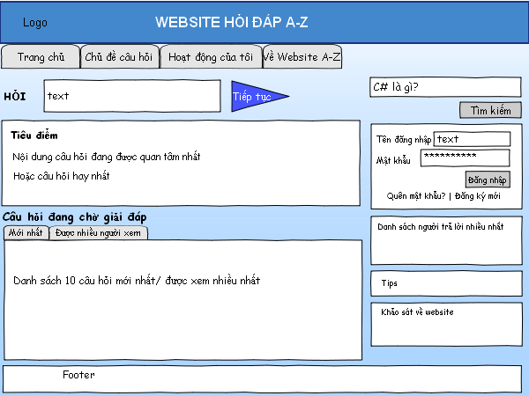
- Khi người dùng đã đăng nhập
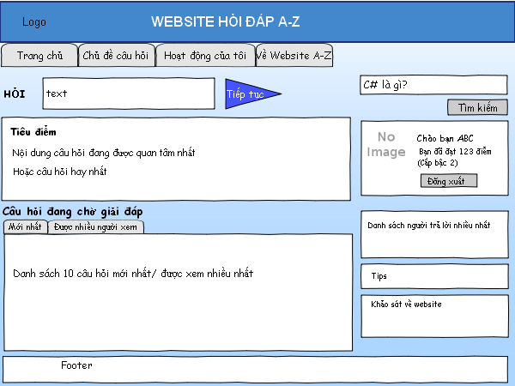

GDND-2: Đăng ký
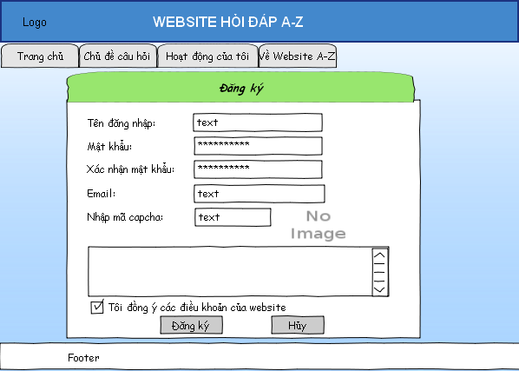

GDND-3: Đăng nhập

- Người đăng nhập ở góc trên bên phải màn hình.

GDND-4: Trang cá nhân – Thành Viên
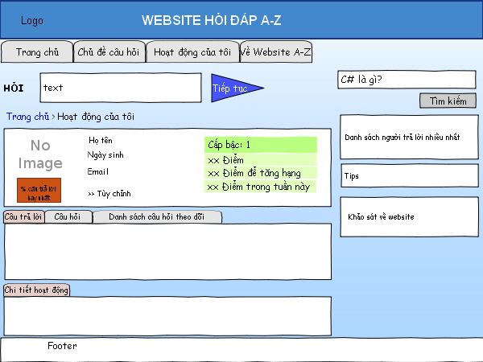

GDND-5: Trang thể hiện một câu hỏi
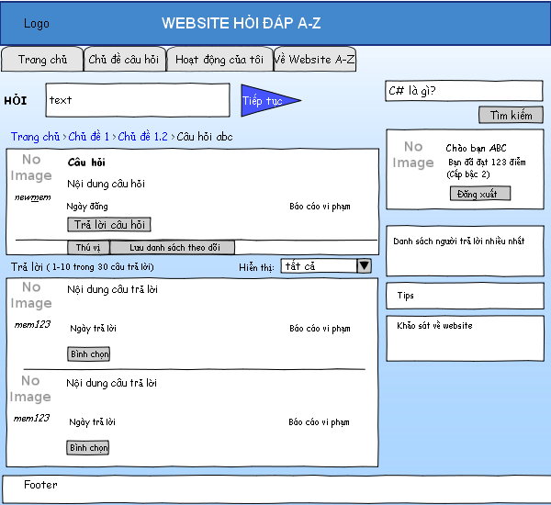

GDND-6: Đặt câu hỏi

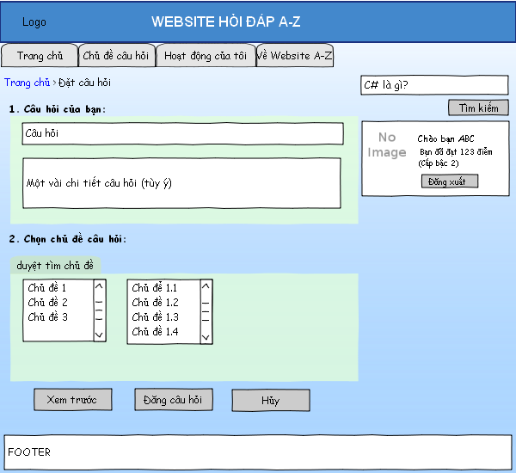

GDND-7: Trả lời câu hỏi

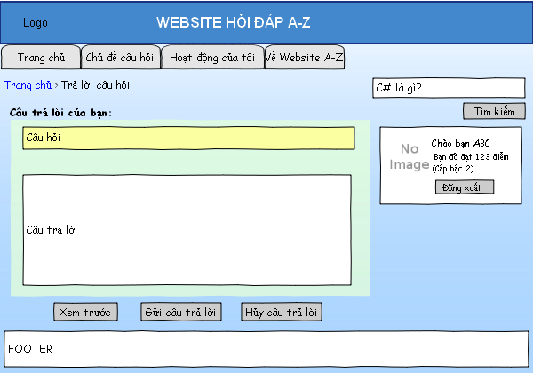

GDND-8: Admin quản lý thành viên.

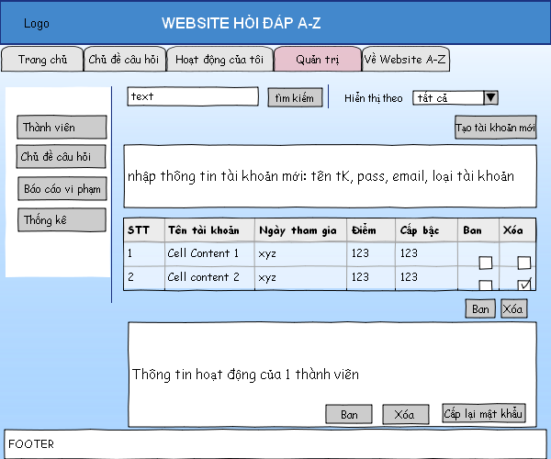

GDND-9: Admin quản lý chủ đề.

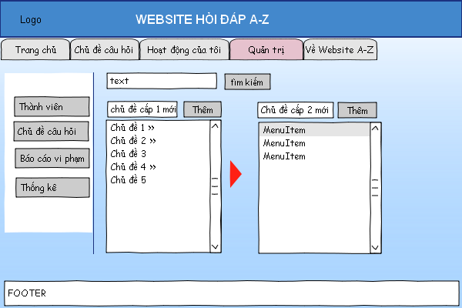

GDND-10: Admin quản lý báo cáo vi phạm

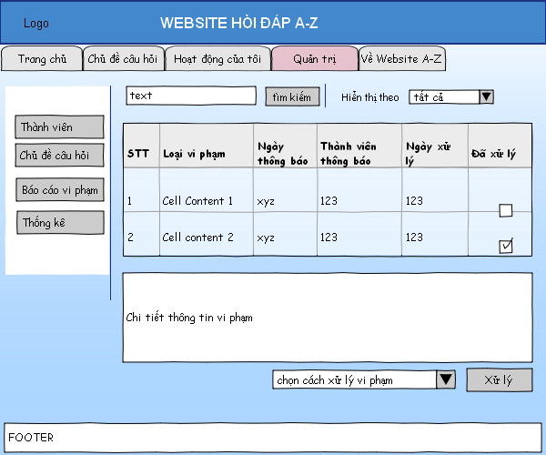

Giao tiếp phần cứng
- Nhận thông tin người dùng thông qua bàn phím và chuột.
- Hiển thị thông tin trên màn hình.

Giao tiếp phần mềm
- Lưu trữ dữ liệu bằng hệ quản trị Cơ sở dữ liệu Sql Server 2005 của Microsoft.
- Hệ thống chạy bằng bất kì trình duyệt web nào ở phía người dùng, admin, khách (Mozilla Firefox, Microsoft Internet Explorer, Chrome, …).

Giao tiếp trong truyền tin
- Gửi email cho người dùng.
- Truyền tin bằng giao thức TCP/IP.

Các yêu cầu phi chức năng

Yêu cầu thực thi
- YCTT-1: Tất cả websites hiển thị toàn bộ đầy đủ nội dung không quá 5 giây trên đường truyền ADSL.
- YCTT-2:Upload file ảnh không lớn hơn 4MB và không quá 10 giây.
- YCTT-3: Kích thước file ảnh đại diện của người dùng là 50x50pixel.
- YCTT-4: Tốc độ tìm kiếm câu hỏi không quá 5 giây
- YCTT-5: Gửi mail kích hoạt tài khoản người dùng trong vòng 5 phút sau khi người dùng đăng kí.
- YCTT-6: Danh sách câu hỏi mới nhất ở trang chủ sẽ được cập nhật 10 phút / 1 lần.
- YCTT-7: Thông báo cho người dùng ngay khi có câu trả lời mới nhất, chậm nhất là sau 1 phút.
- YCTT-8: Website đáp ứng đồng thời 1000 lượt truy cập mỗi ngày, hoạt động 24/24.
- YCTT-9: Giao diện đẹp, thân thiện, dễ sử dụng, quá trình đăng ký không quá phức tạp

Yêu cầu an toàn :
- YCAT-1: Cơ sở dữ liệu phải được back-up 1 lần/1 tháng.
- YCAT-2: Yêu cầu nhập mã capcha khi đăng kí thành viên.
- YCAT-3: Các dữ liệu chỉ được xóa logic, không được phép xóa vật lý.
- YCAT-4: Có thể phục hồi dữ liệu đã xóa.

Yêu cầu bảo mật :
- YCBM-1 : Tất cả đường truyền phải được mã hóa SSL.
- YCBM-2 : Mật khẩu và tài khoản người dùng phải được mã hóa rồi mới gửi lên server.
- YCBM-3: Thông tin cá nhân của người dùng do người đó quyết định có công khai hay không, không ai được quyền sử dụng thông tin này nếu họ không cho phép kể cả admin.
- YCBM-4: Đảm bảo phân quyền đúng cho các loại người dùng.

Đặc tính chất lượng phần mềm :
- Phần mềm lưu trữ dữ liệu lớn, chạy ổn định.
- Quá trình thêm mới hay chỉnh sửa các chức năng cho phù hợp nhanh chóng và thuận lợi
- Tu dưỡng vào bảo trì ít và ít tốn kém.

Thư viện dữ liệu
[Thư viện dữ liệu dành cho designer tham thảo & thiết kế]
Data Dictionary |  | Diễn giải
Tên tài khoản | =  + | Định dạng xxxxx, chiều dài >=4 và <=20, bao gồm số 0-9 và chữ A-Z, a-z, được phép dùng dấu “_”  Không được phép rỗng.
Mật khẩu | =  + | Chỉ bao gồm số 0-9 và chữ A-Z, a-z, chiều dài >=4 và <=20.  Không được phép rỗng
Câu hỏi | =  + | Độ dài tối thiểu 100, tối đa 500 kí tự.  Không được phép rỗng.
Câu trả lời | =  + | Độ dài tối thiểu 50, tối đa 1000 kí tự.  Không được phép rỗng.
Email | =  + | Định dạng xxxx@xxx.xxx độ dài không giới hạn  Không được phép rỗng
Thời gian trả lời câu hỏi mở | =  + | Tính bằng ngày, tối thiểu 4 ngày, tối đa 7 ngày.  Được phép rỗng nếu là câu hỏi bình thường.

